3 сынып 3 «А,Б,В,Г» ................................................................
Тақырыбы: «Қайдан келдің, бауырсақ?».
Мақсаты: Балаларға нан туралы білім беру. Балалардың нан туралы түсінігін ертегі арқылы жеткізе отырып, өлеңнің мазмұнын айтып беруге жаттықтыру, үлкендердің еңбегін ардақтап, бағалай білуге тәрбиелеу.
Жаңа сөздер: наубай-нан пісіретін орын; диірмен-ұн тартатын жер; дала-егін өсіретін алқап; диқан-егін өсіретін адамдар; қырман-астықты жинайтын орын.
Көрнекі құралдар: нан туралы әр түрлі суреттер, нанның дастарханға қалай келетіні жайлы, ертегі бойынша суреттер.
Әдіс-тәсілдер; түсіндіру,оқу, әңгімелеу, жаңа сөздер мағынасын түсіндіру.
Сабақтың барысы:
-Балалар бүгін біз сендермен «Қайдан келдің, бауырсақ?» өлеңімен танысамыз.
-Өлең Өтебай Тұрманжановтікі.
-Сендерге мен тамаша бір ертегі айтып берейін сендер мұқият тыңдаңдар, ертегі не жайлы екен.
-Бәріміз мына сыйқырлы тақтаға қарайық.
- Ертегінің аты «Бауырсақ пен тышқан».

-Ертеде тауық пен тышқан керемет дос болыпты.
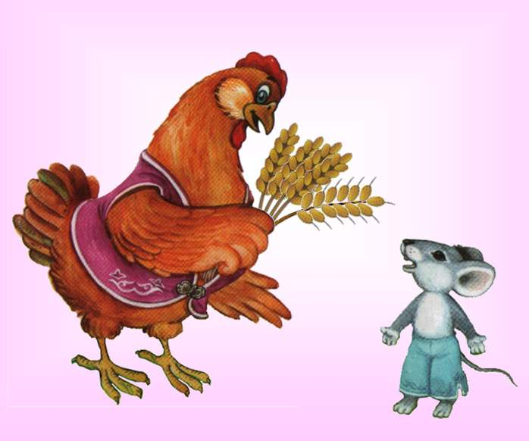
-Бір күні тауық бір уыс бидай тауып алады да, досы тышқанға бидайды үгітіп беруін сұрайды.
-Ал тышқан болса мен үгіте алмаймын дейді.
-Амалсыздан бидайды тауық өзі үгітеді.
-Диірменнен шыққандай мап-майда ұн жасап, одан қамыр илейді.
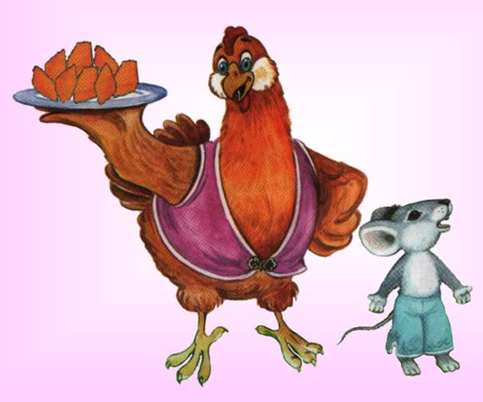
-Илеген қамырдан енді бауырсақ пысыр дейді- тышқанға.
-Әлгі еріншек тышқан өзің пісіре салшы дейді
-Содан тауық бір табақ қылып бауырсақ пысырады.
-Әлгі табаққа салынған бауырсақты жоғары көтеріп- бауырсақты кім жейді- дейді?
-Мен, мен,-деп тышқан жүгіріп келеді.
-Сонда тауық:
-Бидайды үгітуге де, бауырсақты пысыруға да ешқандай үлес қосқан жоқсың. Еңбек етсең ерінбей- тояды қарының тіленбей,- дейді де тышқанды үйінен қуып шығады.
-Содан бері тауықтар тышқанды көрсе, үрке қарайды екен.
-Балалар ертегі үнады ма?- ия.
-Ертегі не туралы айтылған?- «бауырсақ» дұрыс
-Ендеше балалар біз бүгін сабақта «Қайдан келдің бауырсақ» өлеңімен танысамыз.
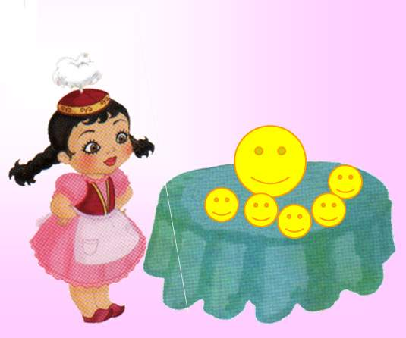
- Дастарханда шашылып,
Жатты аппақ бауырсақ,
Бауырсаққа қызығып,
Қарап тұрды көзін сап;
-Қайдан келдің бауырсақ?-
Деп сұрады қуыршақ

-Дүкеннен келдім нан сатқан,-
Деді оған бауырсақ.
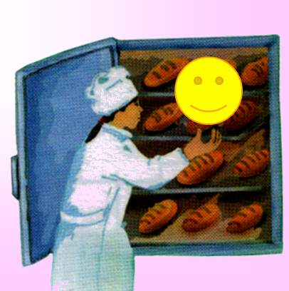
-Дүкенге келдің қай жақтан?

-Наубайдан келдім нан жапқан.
-Наубайға келдің қай жақтан?
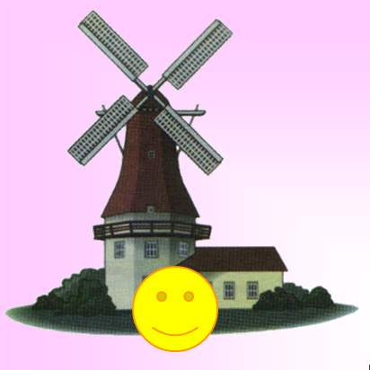

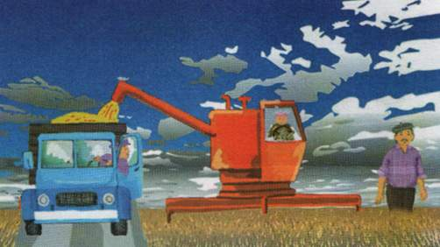
-Диірменнен келдім ұн тартқан
-Диірменге келдім кең жақтан
Жер- анам менің көсілген,
Диқандар мені өсірген.
Балалар өлең не туралы айтылған?
-Бауырсақ
-Балалар дастарханға бауырсақ қалай келеді?
-Дүкеннен
-«Дүкенге қалай келеді»?
-Наубайдан.
-«Наубайға қайдан келеді?»
-Диірменнен
-«Диірменге қайдан келеді?»
-Диқаннан
-Дұрыс балалар.
Балалар сендердің үйлеріңде бауырсақты апаларың мен мамаларын неге пысырады?
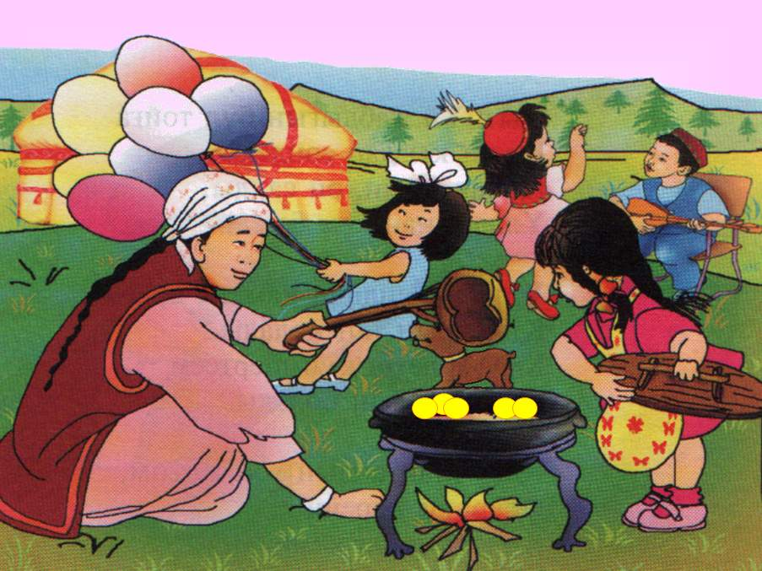
-Пешке от жағып, қазанға май құйып пысырады.- Дұрыс.
Сергіту: Нан қиқымын шашпаңдар,
Жерде жатса баспаңдар.
Теріп алып қастерлеп,
Торғайларға тастаңдар.
Ойын: «Қайдан келдің бауырсақ»
Мақсаты: Балалардың ойынға деген қызығушылықтарын арттыру, ойын арқылы сабақты бекіту, ретімен орналастыруға үйрету.
Ойын барысы: Бауырсақ қайдан келгені жайлы барлық суреттерді шығарып бауырсақты домалап бару арқылы ойынды ойнату. Балаларға сұрақ қойып, жауап алу.
-Балалар кәне бәріміз сиқырлық тақтаға қараймыз.
-Сендердің алдарыңда сыйқырлы тақтада карточкалар тұр. Сол карточкаларға қарап сөйлем құрайық.

Өте жақсы балалар дұрыс.
Сөйлем құрай алдыңдар.
-Тағы сыйқырлы тақтаға қарайық?
-Сендердің алдарыңда әртүрлі суреттер тұр
-Қайсысының бауырсаққа қатысы бар.
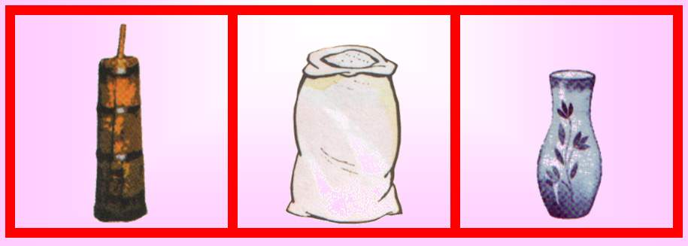
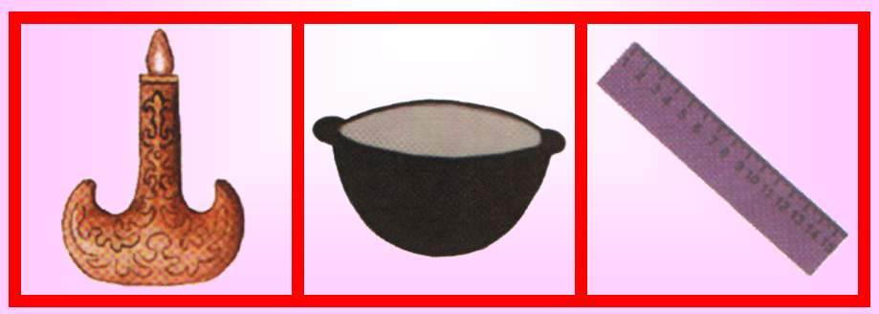
-Дұрыс қазан
-Қазан не үшін керек?
-Жақсы бауырсақ пысыру үшін
-Балалар бүгін сабақа өте жақсы қатыстыңдар.
-Қандай өлеңді тыңдадыңдар
-«Қайдан келдің бауырсақ?»
-Өте дұрыс
-Ойынды да ынталы ойнадыңдар. Сабақ аяқталды.

